[텐먼스] 강남 흥행 부산서 잇는다
강남 팝업 매출 목표 대비 160% 달성, 센텀시티 팝업 운영

- 이달 5일~25일 신세계百 센텀시티점 4층 팝업스테이지에서 운영
- 론칭 이후 성수·신세계 강남점 이어 세 번째 팝업…주요 거점 확대
- 10% 할인, 가죽 벨트·숄더 랩 머플러 등 구매 금액별 사은품 증정

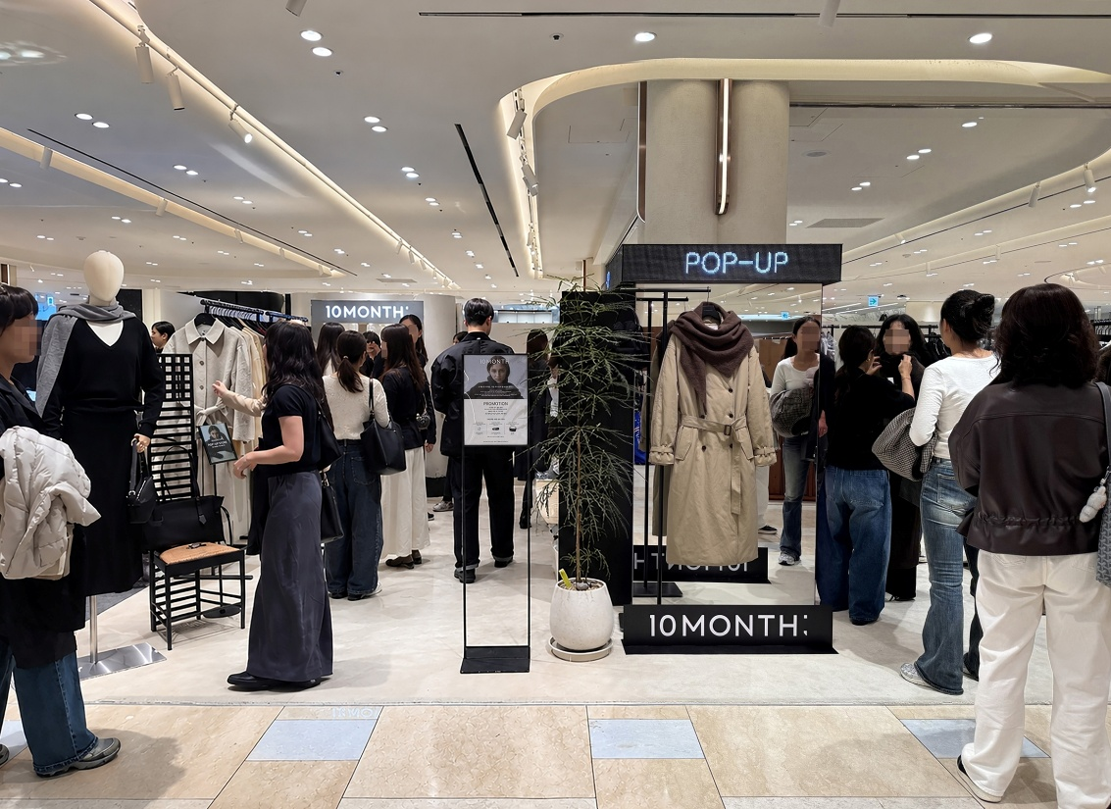
<지난 10월 운영한 신세계백화점 강남점 텐먼스 팝업스토어 전경>

신세계인터내셔날의 온라인 여성복 브랜드 텐먼스(10MONTH)가 부산 핵심 거점에 팝업스토어를 열고 오프라인 고객 접점을 확대한다. 지난달 운영한 신세계백화점 강남점 팝업스토어가 매출 목표 대비 160%를 달성하자 센텀시티점에서 세 번째 팝업을 열고 경남권 고객 공략에 나선다는 계획이다.

신세계인터내셔날은 이달 25일까지 신세계백화점 센텀시티점 4층 팝업스테이지에서 텐먼스 팝업스토어를 운영한다고 밝혔다.

이번 팝업은 지난 9월 브랜드 론칭 이후 세 번째로 선보이는 오프라인 행사다. 텐먼스는 9월 서울 성수동을 시작으로 10월 신세계백화점 강남점, 11월 센텀시티점으로 행사를 이어가고 있다. 주요 상권에서 순차적으로 팝업을 열어 온라인을 중심으로 전개해 온 브랜드와 상품을 오프라인에서도 직접 경험할 수 있도록 했다.

지난 10월 진행한 강남점 팝업스토어에서는 더큐레이션 시리즈와 텐셀 스판 터틀넥 에센셜 티셔츠 등 일상에서 활용도가 높은 기본 아이템이 고객들의 관심을 받았다. 온라인에서 접하던 상품을 직접 착용해 보고 소재와 실루엣을 확인할 수 있다는 점이 긍정적인 반응으로 이어졌다.

텐먼스는 12개월 중 10개월 동안 입을 수 있는 시즌리스 패션을 지향한다. 유행에 따라 소비되는 옷보다 일상에서 자주 입고 오래 활용할 수 있는 옷을 선보이며, 디자인과 소재, 실루엣 등 상품의 완성도를 높이는 데 주력하고 있다. 아우터와 니트, 티셔츠, 팬츠 등 기본 아이템을 중심으로 출근부터 주말까지 다양한 상황에서 활용할 수 있는 제품으로 구성했다.

이번 팝업에서는 간절기부터 한겨울까지 활용도가 높은 아우터와 니트를 비롯해 사계절 내내 손이 자주 가는 기본 아이템을 만나볼 수 있다. 아우터는 이태리 패브릭 하이넥 하프코트와 캐시미어 핸드메이드 롱코트, 하이넥 로브 롱 다운점퍼 등을 선보인다. 니트 제품은 램스울 100 브이넥 풀오버와 라쿤 라운드넥 풀오버 등이 주력 상품이다.

팝업 오픈을 기념한 구매 혜택도 마련했다. 행사 기간 전 품목을 10% 할인 판매하며, 구매 금액에 따라 사은품을 증정한다. 20만원 이상 구매 시 이어커프, 30만원 이상 시 가죽 벨트, 50만원 이상 구매 시에는 숄더랩 머플러를 제공한다. 사은품은 준비 수량에 따라 조기 종료될 수 있다.

신세계인터내셔날 텐먼스 관계자는 “강남점 팝업에서 확인한 고객들의 높은 관심을 부산에서도 이어가기 위해 센텀시티점 팝업을 마련했다”면서 “앞으로도 고객들이 텐먼스의 상품과 브랜드 가치를 직접 경험할 수 있는 기회를 넓혀갈 것”이라고 말했다.

